Тормозные колодки Hankook Frixa — сила кевлара
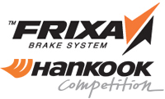
Южнокорейская компания Hankook Frixa основанная в августе 1991 г., является дочерним предприятием автогиганта — корпорации Hankook. Завод по производству тормозных колодок Hankook Frixa стал важным звеном в развитии производства тормозных систем Южной Кореи и выхода продукции на мировой рынок. Тормозные колодки и элементы тормозной системы компании Hankook Frixa разрабатываются и производятся в городе Suncheon. Продукция, изготовленная для легкового и коммерческого транспорта, для автобусов корейских компаний и спортивных автомобилей — это бренд высокого качества. Несмотря на явную конкуренцию на рынке Кореи, отзывы мировых автопотребителей и рядовых покупателей подтверждают репутацию компании Hankook Frixa как одного из ведущих производителей тормозных колодок на современном рынке.
Новые технологии Hankook Frixa проходят испытания не только в лабораторных условиях и на площадках компании, но и активно тестируются в автоспорте. Здесь компания закрепилась давно и достаточно прочно — это основной поставщик для большинства гоночных команд из Кореи во всех классах раллийных и шоссейных гонок. Партнёрами компании являются команды из Кореи, Европы и Англии. Сотрудничество с командами Formula Renault, Formula 3, кузовными чемпионатами Volkswagen, Ford, BMW, а также участниками гонок спорткаров Caterham Superlight и серии Legend подтверждает высокий уровень качества продукции.
Продукция
Компания Кореана подтверждает стабильное соотношение цена/качество продукции. В случае с продукцией Frixa есть уверенность в главном узле автомобиля, ответственном за безопасность — тормозной системе. На сегодняшний день тормозные колодки Hankook Frixa — первый номер среди корейской продукции по износостойкости, безопасности и сроку службы. Гарантия на всю продукцию — 2 года.

Продукция торговой марки Frixa успешно продаётся более чем в 20 странах. При этом важным достоинством является отсутствие подделок продукции на рынке.

В ассортимент продукции компании Hankook Frixa входят: колодки дискового/барабанного типа, тормозные накладки, комплекты тормозных систем с повышенным ресурсом эксплуатации для коммерческого использования, тормозные колодки и диски для спорткаров, тормозные системы уровня премиум сегмента для внедорожников и автомобилей бизнес-класса. В основном продукция предназначается для автомобилей корейского производства, что делает компанию сильным игроком на внутреннем рынке первичной и вторичной продукции.

Элементы тормозных систем Frixa проектируются в научно-исследовательском центре Hankook Tire в городе Daejeon и производятся на основном заводе в городе Suncheon, т.е изготовляется продукция исключительно на территории Южной Кореи.

Отличительной особенностью в производстве тормозных колодок и накладок компании Frixa является использование кевларового волокна. Этот компонент обеспечивает длительность эксплуатации тормозных дисков. Даже при больших нагрузках на них диски изнашиваются в 2 раза меньше по сравнению с продукцией других производителей.

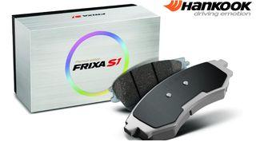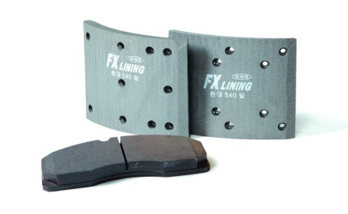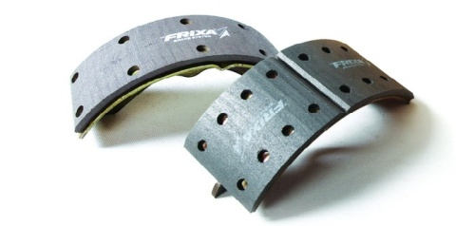

Основные характеристики продукции:
- повышенный коэффициент трения (до 0.6 µ);
- минимальный износ тормозного диска;
- бесшумное торможение (не более 70db);
- минимальное количестве пыли, за счет использования кевларового волокна и устойчивого к истиранию соединения гексатитаната калия (K2O6TiO2);
- высокая термостабильность, обеспечивающая безопасность при высоких нагрузках и нагревании тормозных колодок и дисков;
- экологическая безопасность материалов.
Тормозные колодки Hankook Frixa S1 — инновация в производстве тормозных колодок. Применение специальной двухслойной противоскрипной пластины, покрытой композитным материалом, позволяет исключить вибрации и, соответственно, скрип при торможении. Сила торможения увеличена за счёт уменьшения явления «постепенной потери эффективности торможения» (FADE-эффект) при повышении температуры или повторяющемся торможении.

Вся продукция испытывается на оборудовании, разработанном и произведенном компанией Akebono (Япония). Продукция компании Frixa имеет европейские сертификаты ISO 9001:2008, QS9000. Согласно Протоколам испытаний, проведенных Центральным научно-исследовательским автомобильным и автомоторным институтом «НАМИ» (№9126/25/401 от 26.02.2010 г.), качество тормозных колодок Hankook Frixa отвечает требованиям действующих Правил №13 и №90 ЕЭК ООН (ГОСТ 50507-93) к автозапчастям, которые поставляются на рынок.

Один из результатов теста:
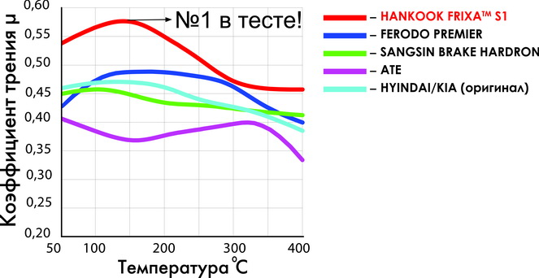

Высокие эксплуатационные показатели продукции достигаются именно за счёт применения компонентов нового поколения, таких как кевлар.

Рынок сбыта

Элементы тормозной системы выпускаются в основном для автомобилей корейского производства, таких как Hyundai, Daewoo, KIA, SsangYong, Chevrolet и для мировых брендов Toyota , Subaru, Mazda , Nissan (infiniti ), Honda , Suzuki, Chery, Opel, Volvo, Saab, Volkswagen, Audi, Skoda, Seat, Citroen, Peugeot, Renault, FORD.

В России тормозные колодки Frixa появились около 2-х лет назад. За этот небольшой срок, без активной рекламы, они завоевали доверие автолюбителей. Это неудивительно, когда речь идёт не просто о производителе автокомплектующих, а о разработчике с большим стажем и опытом с хорошей технологической базой и современным оборудованием японской компании Akebono. Именно поэтому компания Кореана рекомендует тормозные системы данного производителя.

